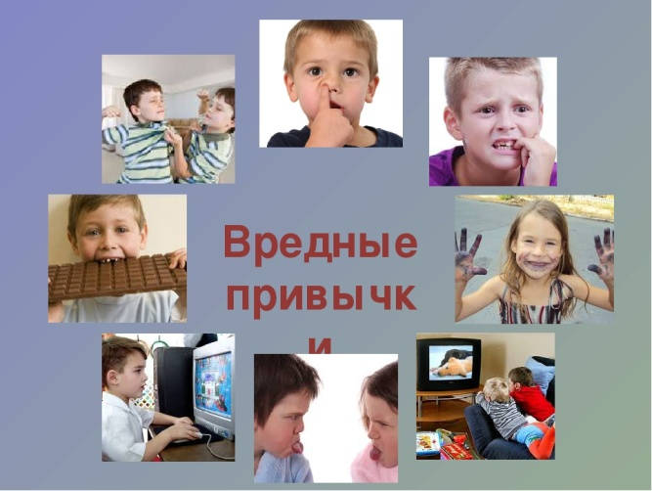**ВРЕДНЫЕ ПРИВЫЧКИ У ДЕТЕЙ.**

**Откуда они берутся и как от них избавиться???**

Редко встретится родитель, который никогда не отучал свое чадо от какой-то вредной привычки. Бить по рукам, вечно ругать, обращать на это внимание - все это рождает ссоры и портит отношения с ним.

Какие привычки чаще встречаются:

* Сосание пальцев, или кулачков;
* Грызть ногти или кутикулу;
* Теребить и рвать на себе волосы;
* Ковыряться в носу;
* Кусать губы или внутренности щек;
* Жевать предметы, например, карандаши, края одежды;
* Скрежетать зубами.

**Откуда берутся вредные привычки у детей?**

Вредная привычка может выступать в роли утешения для ребёнка в ситуации стресса или беспокойства. Сосание пальца является хорошим этому примером. Такое поведение может говорить об излишней тревожности ребенка. Но тревога не всегда является причиной вредных привычек детей. Иногда нежелательная привычка вызвана скукой. То есть, такое поведение может быть источником развлечения для ребенка.

**КАК ИЗБАВИТЬСЯ?**

1. Устранить первопричину. Понаблюдайте, проясните моменты, когда ребенок начинает теребить волосы, грызть ногти или скрежетать зубами. Он в этот момент устал, ему стало скучно, а может он злится или чем-то расстроен? Возможно, понадобится вести некоторое время записи, чтобы понять что служит «пусковым механизмом» той или иной привычки.

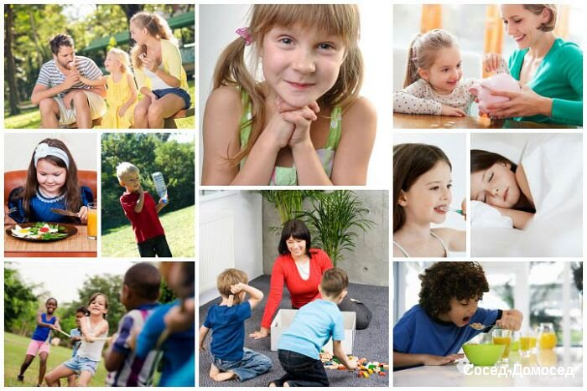Когда вы нащупаете этот «пусковой механизм», то вам нужно постараться направить жизнь ребенка в другое русло. Чтобы было наглядней, лучше объяснить на примерах. Допустим, шестилетний ребенок сосет палец во время просмотра телевизора, то стоит заменить даже любимые мультсериалы и передачи на прогулки, игры, или лепку из пластилина и т.п.

2. Когда вы решите, что с привычкой надо бороться, то не акцентируйте на этом много внимания. Многие родители совершают ошибки тем, что постоянно делают замечания ребенку: не грызи ногти – это плохо, некрасиво, что в «культурном обществе» так не принято делать, ругают, выходят из себя. Жалуются об этом свои подругам, рассказывают в семье и все это ребенок наблюдает. То есть придают слишком большое значение и уделяют много внимания, а этого делать не в коем случае не стоит, потому что, заостряя внимание ребенка на этом «вредном моменте», вы привычку только укорените.

3. Привлеките ребенка в союзники. Боритесь с вредной привычкой сообща с вашим ребенком. Поговорите о том, почему стоит избавиться от этой привычки, а так же обсудите, что именно вы можете сделать вместе, чтобы искоренить вредную привычку. Поощряйте ребенка в процессе «избавления».

4. Помогите ребенку расслабится, и предложите замену. Привычка может быть для ребёнка средством расслабится, снять напряжение. Необходимо нащупать тот стрессовый фактор и предложить замену. Например, когда ребенок захочет погрызть ногти, можно предложить ему засунуть руки в карман, где предварительно будет лежать шарик, который он может повертеть в руках ...

**ИГРЫ:**

**Если причина привычки — СТРАХ.**

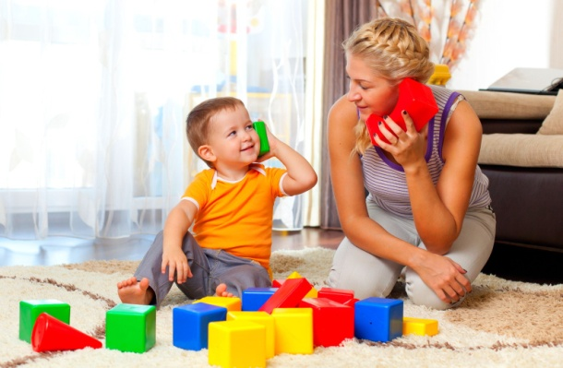Ребенок испуган. Подумайте, что может быть причиной страха. Может, ребенок что-то увидел в мультфильме и перенес в реальность? Может, став свидетелем вашей ссоры с мужем, увидел страшный сон? Попробуйте поговорить с ним, но помните, что он может сразу не открыться. Нарисуйте страх на бумажке, а потом разорвите его на маленькие кусочки или сотрите рисунок ластиком. Если вдруг это какой-то персонаж, то может быть, у вас получится с ним подружиться – поставьте на стол угощенье на ночь, напишите ему письмо или оставьте игрушки – поиграть. Вылепите «страх» из пластилина. Только пусть он обязательно улыбается! Можете придумать что-то свое, лишь бы помогло ребенку открыться. Пройдет страх – уйдет и вредная привычка.

**Если причина — ОБИДА,**

**РАССТРОЙСТВО.**

Поиграйте в волшебника. Дотронувшись «волшебной палочкой» до малыша, узнайте, чем вы сможете ему помочь. И он вам обязательно расскажет, чем он обеспокоен. Пускай загадает желание. Только обязательно исполните его, а то ребёнок подумает, что вы его обманули. Ваша задача – заслужить доверие. Ни в коем случае не ругайте его в эти минуты, даже если узнаете от него то, что вам не по душе.